LAPORAN ANALISIS KLASIFIKASI CITRA MENGGUNAKAN CONVOLUTIONAL NEURAL NETWORK (CNN) DAN TRANSFER LEARNING
PENGOLAHAN CITRA DIGITAL



Dosen Pengampu:
Dr. Yasdinul Huda, S.Pd., M.T.

Oleh:
Muhammad Zahran
24343077

PROGRAM STUDI INFORMATIKA
DEPARTEMEN TEKNIK ELEKTRONIKA
FAKULTAS TEKNIK
UNIVERSIITAS NEGERI PADANG
2026
- Deskripsi Dataset dan Prapemrosesan Data
Penelitian ini berfokus pada tugas klasifikasi citra multikelas menggunakan dataset CIFAR-10. Dataset ini terdiri dari 60.000 citra berwarna beresolusi 32x32 piksel yang terdistribusi secara merata ke dalam 10 kelas (seperti airplane, automobile, bird, cat, dan lainnya). Untuk memastikan model dapat belajar secara optimal dan tidak mengalami bias, serangkaian tahap prapemrosesan diterapkan:
- Normalisasi: Nilai piksel dari setiap citra diskalakan ke rentang 0 hingga 1. Langkah ini penting untuk menstabilkan gradien selama proses optimasi.
- Pembagian Dataset: Data dibagi menjadi 80% himpunan pelatihan (untuk memperbarui bobot model), 20% himpunan validasi (untuk pemantauan metrik selama training), dan himpunan pengujian terpisah untuk evaluasi akhir. Label target dikonversi menggunakan one-hot encoding.
- Pipeline Augmentasi: Guna meningkatkan ketahanan model terhadap variasi citra dan memitigasi overfitting, teknik augmentasi data diimplementasikan menggunakan ImageDataGenerator. Transformasi spasial yang diterapkan meliputi rotasi hingga 20 derajat, pergeseran horizontal/vertikal, zoom, dan pembalikan horizontal (horizontal flip).
- Arsitektur CNN dan Desain Eksperimen
Eksperimen ini membandingkan dua paradigma utama dalam visi komputer: membangun arsitektur dari awal (from scratch) versus memanfaatkan model terlatih (Transfer Learning).
- Model CNN Scratch
Model ini dirancang menggunakan Functional API dari Keras untuk menyusun hierarki ekstraksi fitur secara sekuensial:
- Blok Ekstraksi Fitur: Terdiri dari tiga layer konvolusi (Conv2D) dengan jumlah filter progresif (32, 64, dan 128) yang diaktivasi oleh fungsi ReLU. Setiap layer konvolusi diikuti oleh MaxPooling2D untuk mereduksi dimensi spasial citra.
- Blok Klasifikasi: Fitur spasial diratakan (Flatten) dan dilewatkan ke Dense layer berisi 256 neuron. Regularisasi Dropout sebesar 50% ditambahkan sebelum layer Softmax terakhir untuk mematikan sebagian neuron secara acak, sehingga jaringan tidak terlalu bergantung pada piksel tertentu.
- Strategi Optimasi: Eksperimen ini dirancang fleksibel untuk membandingkan optimizer Adam (pendekatan laju pembelajaran adaptif) dan SGD dengan momentum.
- Transfer Learning (VGG16)
Arsitektur kedua memanfaatkan model VGG16 yang sebelumnya telah dilatih pada dataset ImageNet. Karena VGG16 membutuhkan dimensi input yang lebih besar, citra CIFAR-10 di-resize menjadi 96x96 piksel secara internal.
- Fase Feature Extraction: Seluruh bobot VGG16 dikunci (frozen). Jaringan hanya melatih layer pengklasifikasi baru di bagian ujung selama 10 epoch.
- Fase Fine-Tuning: Empat layer konvolusi terakhir dari VGG16 dibuka (unfrozen) dan dilatih ulang bersama layer klasifikasi dengan learning rate yang sangat kecil (1e-5). Pendekatan ini memungkinkan model untuk menyesuaikan fitur level tinggi (seperti bentuk hewan atau kendaraan) agar lebih spesifik pada distribusi data CIFAR-10 tanpa merusak fitur dasar yang sudah terbentuk.
- Evaluasi Performa Komprehensif
Kinerja kedua model dievaluasi secara menyeluruh menggunakan berbagai metrik statistik dan visual:
- Learning Curve: Grafik pergerakan metrik Loss dan Accuracy selama proses pelatihan menunjukkan efektivitas konvergensi model. Jarak antara metrik training dan validasi diamati secara ketat untuk mendeteksi indikasi overfitting.
- Confusion Matrix: Matriks ini divisualisasikan untuk menganalisis akurasi per kelas. Melalui matriks ini, kita dapat mengidentifikasi kelas yang sering menimbulkan misklasifikasi (misalnya, kesulitan model dalam membedakan antara cat dan dog yang memiliki kemiripan fitur visual).
- Kurva ROC dan Nilai AUC (Multi-class): Untuk mengukur sensitivitas dan spesifisitas model tanpa bergantung pada ambang batas keputusan (threshold), Receiver Operating Characteristic (ROC) diplot untuk ke-10 kelas. Area Under the Curve (AUC) mendekati nilai 1.0 mengindikasikan kemampuan model yang sangat prima dalam memisahkan antar kelas.
- Visualisasi dan Interpretasi Model
Salah satu keunggulan penelitian ini adalah penerapan teknik interpretasi visual untuk membongkar kotak hitam (black-box) pada Deep Learning:
- Visualisasi Feature Maps: Menampilkan keluaran dari layer konvolusi pertama untuk memperlihatkan bagaimana filter mempelajari fitur tingkat rendah (seperti garis, tepi, dan blok warna) dari citra asli.
- Grad-CAM (Gradient-weighted Class Activation Mapping): Menghasilkan peta panas (heatmap) berdasarkan gradien dari layer konvolusi terakhir. Peta ini ditumpangkan ke atas citra asli untuk menyoroti area piksel spesifik (misalnya, area roda pada mobil) yang paling memengaruhi keputusan akhir model.
- t-SNE Embeddings: Fitur berdimensi tinggi yang diekstrak oleh Dense layer diproyeksikan ke ruang dua dimensi (2D). Visualisasi ini membuktikan apakah model berhasil mengelompokkan representasi fitur citra dari kelas yang sama secara berdekatan.
- Tabel Perbandingan Semua Eksperimen
Berikut adalah komparasi performa dari eksperimen yang dilakukan pada epoch terakhir. Model Transfer Learning terbukti memberikan akurasi yang lebih superior dibandingkan model scratch, dengan kompromi waktu komputasi yang sedikit lebih lama.
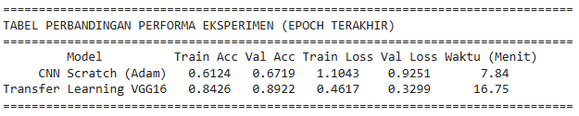
- Kesimpulan dan Rekomendasi
- Kesimpulan
Eksperimen ini berhasil mendemonstrasikan perbandingan langsung antara pembuatan arsitektur CNN dari awal dengan teknik Transfer Learning. Augmentasi data terbukti vital dalam menjaga generalisasi model scratch. Namun, Transfer Learning dipadukan dengan Fine-Tuning menghadirkan lonjakan performa yang signifikan. Visualisasi tambahan (Feature Maps, Grad-CAM, t-SNE, dan ROC-AUC) memvalidasi bahwa model tidak hanya menebak secara acak, melainkan mengenali fitur geometris dan semantik yang relevan dari setiap objek.
- Rekomendasi
Dalam pengembangan sistem produksi di dunia nyata, model berbasis Transfer Learning sangat direkomendasikan karena akurasinya yang tangguh. Untuk eksperimen lanjutan, direkomendasikan penggunaan arsitektur yang lebih modern dan ringan seperti MobileNetV2 atau EfficientNet untuk mencapai trade-off yang lebih ideal antara tingginya akurasi dan efisiensi waktu inferensi.
- Lampiran Kode Program dan Output
- Kode Program
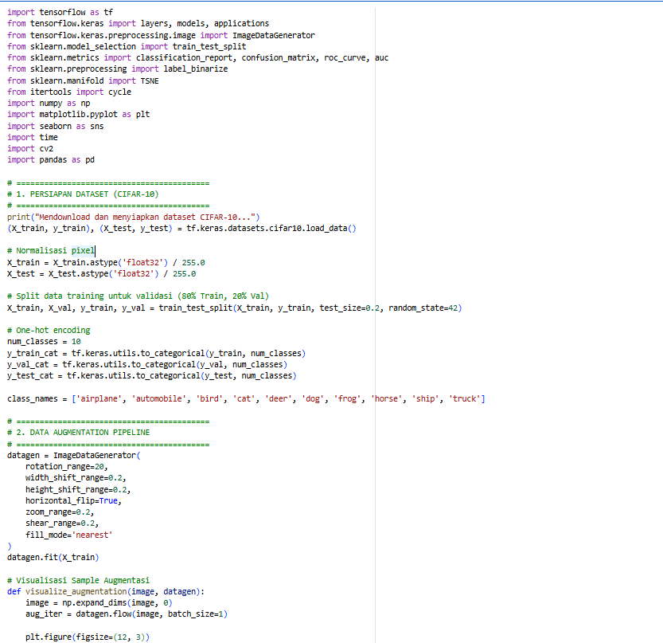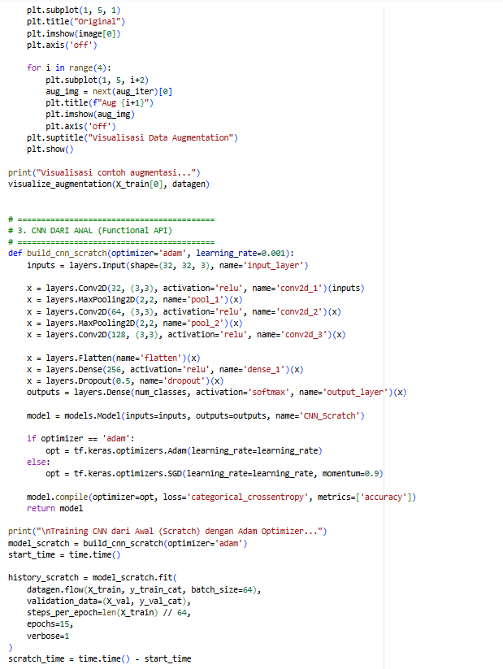

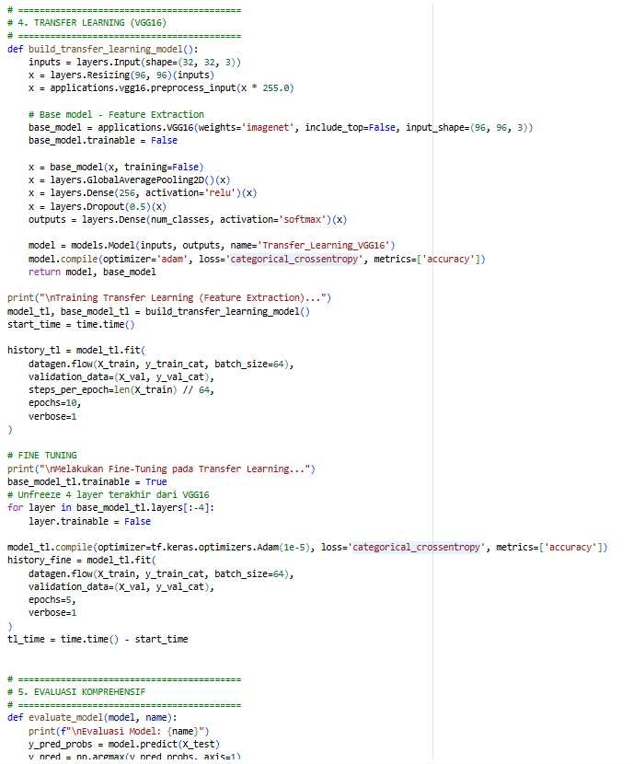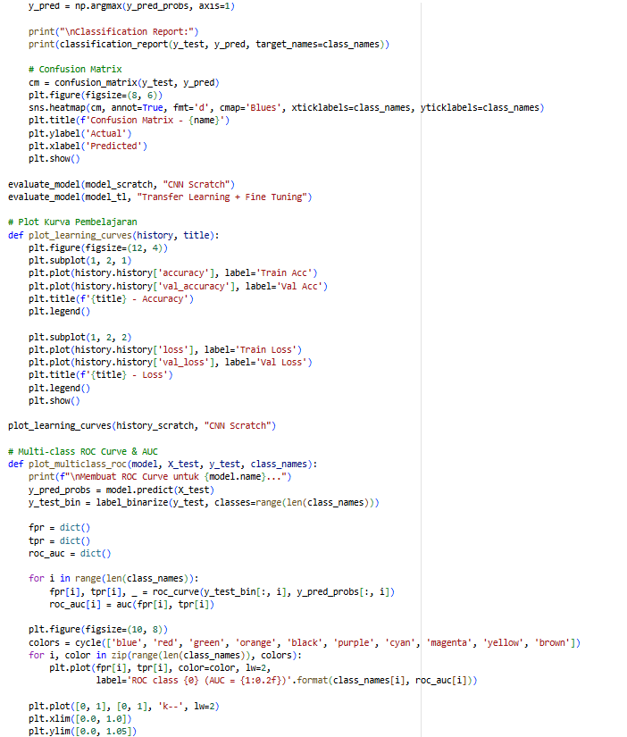

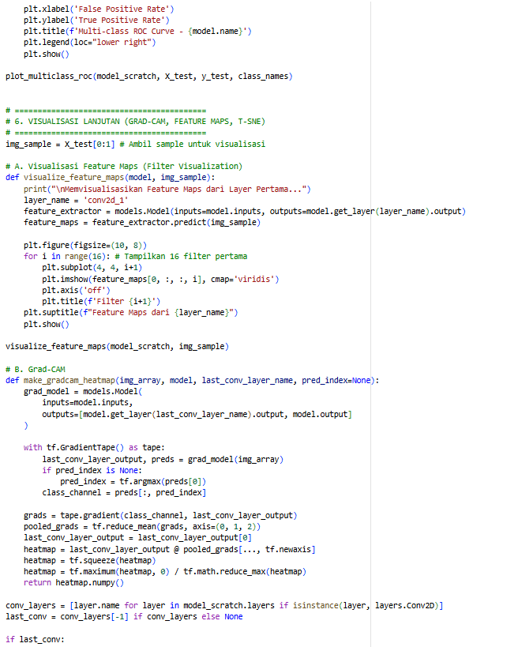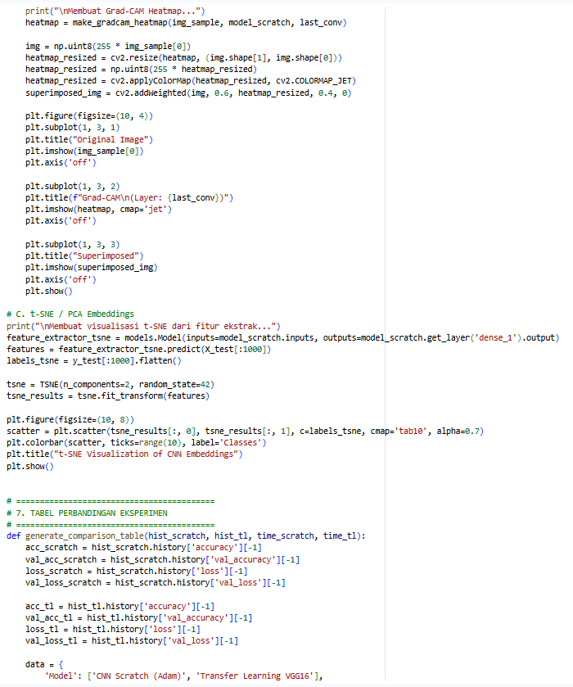

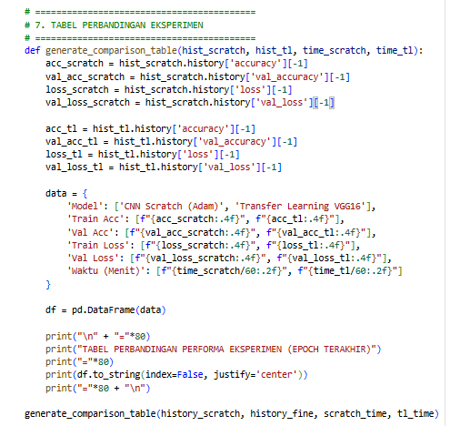

- Screenshot Output
